I320_POO
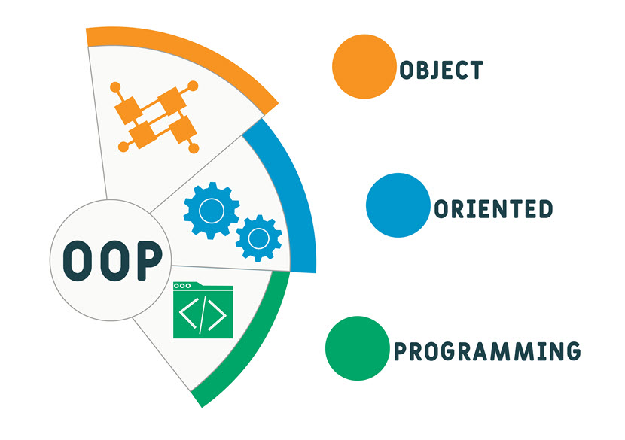
Luca Pardo – CID2A
Vennes
32P
A.Curchod

Table des matières
1 Spécifications 3
1.1 Titre 3
1.2 Description 3
1.3 Matériel et logiciels à disposition 3
1.4 Prérequis 3
1.5 Cahier des charges 3
1.5.1 Objectifs et portée du projet (objectifs SMART) 3
1.5.2 Fonctionnalités requises 3
1.5.3 Travail à réaliser par l'apprenti 3
1.5.4 Si le temps le permet … 3
1.5.5 Méthodes de validation des solutions 4
1.6 Les points suivants seront évalués 4
1.7 Validation et conditions de réussite 4
2 Planification Initiale 4
3 Analyse 5
3.1 Opportunités 5
3.2 Document d’analyse et conception 5
3.3 Conception des tests 5
3.4 Planification détaillée 5
4 Réalisation 6
4.1 Dossier de Réalisation | Guide d’installation 6
4.2 Modifications 6
5 Tests 6
5.1 Dossier des tests 6
6 Conclusion 6
6.1 Bilan des fonctionnalités demandées 6
6.2 Bilan de la planification 6
6.3 Bilan personnel 6
7 Divers 6
7.1 Journal de travail 6
7.2 Bibliographie 6
7.3 Webographie 7
8 Annexes 7

Spécifications

Titre

Programmation d’un système de parking fonctionnel en C# orienté objet.

Description

Le but du projet est d’apprendre à programmer en orienté objet et pour ce projet il faudra programmer une interface de parking avec des entrées des sorties des transactions etc.

Matériel et logiciels à disposition

Un PC
Internet
IA niveau 2

Prérequis
I319

Cahier des charges

Fonctionnalités requises
Entrée d’un véhicule
Lors de l’entrée d’un véhicule dans le parking, celui-ci doit fournir sa plaque d’immatriculation. Vérifier que le numéro de plaque est cohérent : 2 lettres – jusqu’à 6 chiffres. Attribuer un ticket qui affiche : une heure d’entrée, la place véhicule, le tarif horaire

Sortie d’un véhicule
Lors de la sortie d’un véhicule l’utilisateur doit saisir sa plaque d’immatriculation ou son numéro de place. Le système indique l’heure d’entrée, l’heure de sortie la durée (trouver un moyen de simuler ce point) et le montant à payer (calculé en fonction de la durée) Demander à l’utilisateur s’il veut réellement sortir et si oui rendre la place libre.
Afficher l’état du parking
Afficher un plan du parking avec un moyen d’indiquer quelles sont les places occupées et quelles sont les places libres.
Rechercher un véhicule
Demander à l’utilisateur une plaque d’immatriculation ou un numéro de place pour rechercher le véhicule. Si trouvé : afficher le ticket (immatriculation, heure d’entrée, durée, prix actuel, n° place)

Statistiques du jour
Afficher des statistiques liées à l’utilisation actuelle du parking : nombre de place occupées, % du total, montant total payé, durée de stationnement actuel de tous les véhicules, etc.
Historiques des transactions
Afficher les transactions effectuées :
• ENTREE (heure d’entrée) – Plaque d’immatriculation (n° place)
• SORTIE (heure de sortie) – Plaque d’immatriculation (n° place, montant payé)

Travail à réaliser par l'apprenti

-Il y aura une interface avec l’état du parking avec le nb de places totales, occupées, libres et le Taux d’occupation.
-Le plan avec les places et un L ou X si libre ou occupé
-Les véhicules qui sont présent avec leur matricule et la place qu’ils occupent et depuis quand.
-Un menu principal ou on peut choisir le mode :
-Entrée d’un véhicule
-Sortie d’un véhicule
-Afficher état du parking
-Rechercher un véhicule
-Statistiques du jour
-Historique des transactions
-Quitter
Et en dessous un emplacement ou l’on peut entrer notre choix pour choisir le mode souhaité.

Si le temps le permet …

Pour aller au-delà du minimum :
a. Avoir plusieurs types de véhicules dans le parking (avec des tarifs différents)
b. Version Windows Forms
c. Autre proposition personnelle, validée par le CdP

Analyse

Entrée de véhicule
- Faire une classe voiture avec la plaque d’immatriculation
- Et une classe ticket avec les attributs suivant : heure d’entrée, place du véhicule et tarif horaire

Sortie de véhicule
- Faire un lien entre la place de la voiture et la plaque d’immatriculation.
- Indiquer l’heure d’entrée, sortie et la durée puis faire un montant a payer par ex : 1.- par heure.

Afficher l’état du parking
- Faire un plan du parking
- Lien entre place d’une voiture et le plan pour faire une fonction qui va mettre X si la place est occupée.

Rechercher un véhicule
- Demander plaque d’immatriculation ou numéro de place pour voir quelle voiture y est où retrouver sa voiture
- Quand retrouvée l’interface affichera le ticket.

Statistiques du jour
- Calculer le taux d’utilisation actuel du parking avec les places libres et occupées le long de la journée
- Calculer le montant reçu avec la durée de stationnement de chaque véhicule.

Historique des transactions
- Faire une classe qui stocke le total reçu de chaque voiture, leur durée de stationnement et leur place.

Classes | Attributs
Voiture | Matricule(string)
Parking | Place[obj], voiture
Ticket | Heure d’arrivée(string), heure de départ (string), montant(decimal)

Méthodes | Utilité
Parking.Showmenu() ; | Va afficher le menu et lit notre choix pour faire une fonctionnalité (ex : choix= 1 -> entrée véhicule).
Ticket.price() ; | Calcule le prix du temps de parking par rapport a la durée restée grâce à l’heure d’arrivée et de sortie de la voiture.
Parking.entry | Stocke le matricule dans le tableau place et mets l’heure d’arrivée sur le ticket
Parking.out | Libère la place et mets l’heure de départ sur ticket
Parking.state | Le tableau place aura les objets voiture dans les places occupées et quand on cherchera un matricule ça va nous ressortir la place et si la place est vide ça va mettre qu’elle est libre
Parking.search | On va mettre le matricule de la voiture puis la chercher dans le tableau place pour afficher dans quel place elle est
Parking.status | va calculer les places occupées et libres dans le tableau place et afficher le % total, montant total, payé dans la journée et durée de stationnement de chaque véhicule présent.
Parking.historic | Va afficher la transaction de chaque voiture de la journée

Réalisation

Dossier de Réalisation
J’ai passé la plupart de mon temps a comprendre et à appliquer ce que je comprenais et quand quelque chose me dérangeait comme le fait que le clear ne clear pas le scrollback j’ai dû demander a l’IA qu’est ce qui se passais d’où l’utilisation de « Console.Write("\x1b[3J"); ».
J’ai aussi passé pas mal de temps à discuter de comment chacun a fait quelle étape avec Alessio, Hugo et Raphaël.
J’ai eu pas mal de changements comparés a mon analyse principale et détaillé après nos discussions et vos interventions qui m’ont fait me remettre en question et ça m’a permis d’aller plus loin plus rapidement que je ne le pensais.

Conclusion

Bilan des fonctionnalités demandées
L’entrée de la voiture est totalement fonctionnelle car on peut entrer 2 lettres même si : en minuscule ou avec un espace avant ou un chiffre une lettre ce qui étaient des problèmes avant.
De plus l’entrée des places vérifie que la place ne soit pas déjà occupée et il y a la liste des places libres qui s’affiche et le ticket avec l’heure d’arrivée la plaque et la place de la voiture.
La sortie de la voiture est elle aussi faite correctement comme je le voulais on entre soit la plaque soit le numéro de place et ça nous demande si c’est la bonne voiture et si on est sûr de vouloir la sortir et ça nous affiche le ticket avec en plus de ce qu’il y a été mis avant, le prix l’heure de sortie et la durée avec son tarif.

Afficher l’état du parking : Le parking s’affiche avec les places : o si libre et x si occupé

La recherche d’une voiture fonctionne tout aussi bien, elle fait la même chose que la recherche de la sortie voiture sans demander à sortir.

Statistiques du jour aussi fonctionne, elle nous renvoie les places totales, les libres/occupés, taux d’occupation, somme de prix des transactions et la durée de stationnement des voitures.

L’historique des transactions affiche bel et bien la plaque la place et l’heure d’arrivée et sortie de la voiture ainsi que le prix payé.

Bilan de la planification
Je ne trouve pas avoir eu autant de retard ni d’avance dans ce projet malgré le fait que j’ai eu quelques problèmes avec mon analyse et le rendu final qui sont énormément différent sur certains points et qui on du me faire me remettre en question.

Bilan personnel
Si je devais refaire ce projet je garderais surement les petits briefs avec des questions pour remettre en question la personne car ça m’a énormément aidé

Divers

Bibliographie
IA : Claude, Je lui ai demandé :
« Pourquoi en c# quand je mets en fullscreen le clear,clear tout, mais en minimisé ça ne clear que ce que je vois. »
et il m’a répondu que il s’agissais du scrollback et que ça gardais en mémoire et pour le supprimer il fallait mettre « Console.Write("\x1b[3J"); »
et je lui ai demandé ce que ca fessais et il m’a dit
« La commande Console.Write("\x1b[3J"); permet d'effacer le tampon d'affichage défilant (le scrollback buffer) de la console »

Webographie
Enseignement-section-inf pour avoir la théorie a coté quand j’en avais besoin

